# Milepæl 3

1. Vi skal følge en type klesstil som vi tror det er behov for. Forskjellige klesstiler kommer og går, og vi vil ha en butikk som følger de «populære» stilene.
2. Vi vil løse et problem for folk som har dårlig råd som kan følge moten, med å ha rimelige priser på plaggene. Vi vil hjelpe folk som kan kjøpe fine gaver uten at det skal gå veldig utover økonomi.
3. Nettbutikken er for voksne herrer og kvinner. For de som er mote interesserte spesielt.
4. Nytteverdien for brukeren er at det ikke må gå hardt utover økonomien og i tillegg for de tilfredsstilt behovet sitt.
5. Vi skal utnytte brukerhistorikken til det fulle, med det kan vi kjøre mange kampanjer for å tilfredsstille brukeren. Vi skal ta i bruk verv, vi skal gi fordeler til verv. Det gjør at vi får flere brukere registrert på butikken.
6. Vi skal også kunne levere plagg i alle mulige størrelser, for folk over 16år.
7. Vi kommer også til å ha konkurranser 1 gang i måneden, der vi sender ut en link på email til brukeren. Også vil vinneren bli trukket, ut ifra hvor mange riktige spørsmål som er besvart. Vinneren skal få et valgfritt plagg.

# Milepæl 4

## 2 Brukerhistorier

* Som en kunde vil jeg kunne registrere meg og logge inn, med email og passord jeg selv har laget.
* Som en kunde vil jeg ha en handlekurv funksjonalitet som gjør det lett å kjøpe flere varer om gangen.
* Som en kunde vil jeg ha et brukergrensesnitt som gjør det lett å finne fram til det jeg leter etter.
* Som en kunde vil jeg ha en søke funksjonalitet, som gjør det lett å finne fram til en bestemt vare.
* Som en kunde vil jeg ha en ønskeliste, så jeg kan finne fram til varer jeg ønsker meg til en vær tid.
* Som kunde vil jeg ha "brukerhistorikk" slik at alt jeg har lagt i handlekurv ikke går tapt
* Som kunde vil jeg ha full oversikt over når det er salg og kampanjer
* Som kunde vil jeg ha flere måter å utføre betaling på
* Som kunde vil jeg få grei informasjon om størrelsene på plaggene, utifra et bilde av en model som har plagget på seg, og det da er oppgitt høyde og vekt.
* Som en bruker vil jeg lett kunne ta i bruk funksjonen «verv».
* Som en bruker vil jeg kunne finne fram til klær på salg.

## 3 Skisse av brukergrensesnitt

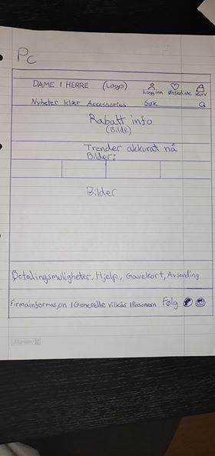

Hoved side på pc

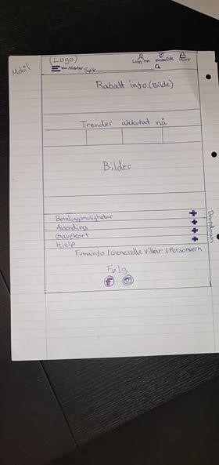

Hoved side på mobil

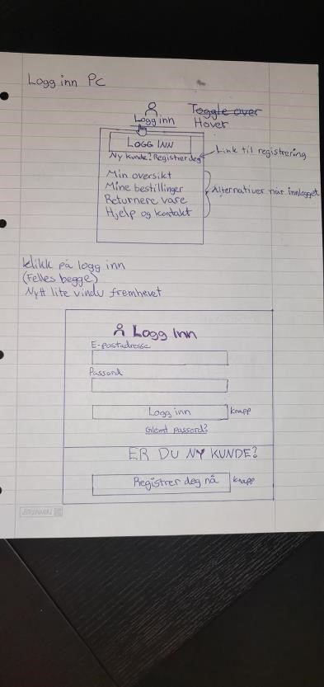

Logg inn side

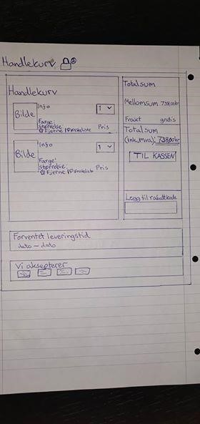

Handlekurv side

## ER-diagram av database

